Patent Prosecution Highway - PPH
Kısaca PPH olarak adlandırılan Patent Prosecution Highway; patent ofislerinde karşılıklı işlem gören ve belirli şartları sağlayan başvuruların işlemlerinin ofisler arasında imzalanan ikili anlaşmalar yoluyla hızlandırıldığı bir sistemdir.
PPH sisteminin amacı; İlk Başvurunun Yapıldığı Ofis (İlk Başvuru Ofisi) tarafından hazırlanan araştırma/inceleme dokümanlarının İkinci Başvurunun Yapıldığı Ofis (İkinci Başvuru Ofisi) tarafından kullanılarak;
(i) Başvuru sahipleri açısından daha sağlam patent almalarının desteklenmesi
(ii) Ofisler açısından araştırma inceleme iş yükünün azaltılması ve inceleme kalitesinin artırılmasıdır.
PPH Sistemi kapsamında, İlk Başvuru Ofisine yapılan bir başvurunun istemlerinden en az birinin İlk Başvuru Ofisi tarafından patentlenebilir olarak değerlendirilmesi halinde, bu başvurunun karşılığının yapıldığı başvurunun inceleme işlemleri, başvuru sahibinin talebi üzerine, İkinci Başvuru Ofisi tarafından hızlandırılmaktadır. PPH Sistemi kapsamında, Patent Ofisleri PPH, PPH MOTTAINAI ve PPH-PCT ve son olarak Global PPH olarak adlandırılan ikili ve çok uluslu anlaşmalar yapmaktadır.
PPH:
İlk Başvuru Ofisi bir başvurunun patentlenebilir olduğuna karar vermişse, İkinci Başvuru Ofisine yapılan ve bu ilk başvuruya karşılık gelen başvuru (ikinci başvuru), İkinci Başvuru Ofisinde hızlandırılmış inceleme sürecinden yararlanmaktadır.

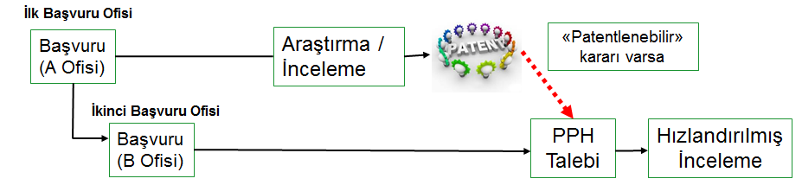

PPH MOTTAINAI
PPH Sisteminde, patent işlemlerinin hızlandırılması talebi sadece İlk Başvuru Ofisi tarafından yapılan inceleme sonuçlarına (patentlenebilir kararına) dayanılarak yapılabilmektedir. PPH talebi yapılmasında böyle bir kısıtlama olması, daha önceden hazırlanmış ve kullanılabilecek durumda olan inceleme sonuçlarının uluslararası düzeyde tam olarak değerlendirilememesine, dolayısıyla, Japonca’da “mottainai” olarak adlandırılan “israf edilme, boşa ziyan edilme” durumuna sebep olmaktadır.
PPH MOTTAINAI sisteminde ise, başvuru sahibi daha geç inceleme yapan ofise (Office of Later Examination (OLE)), erken inceleme yapan bir ofisin (Office of Earlier Examination (OEE)), inceleme sonucunu (patentlenebilir kararını) sunarak PPH talebi yapabilmektedir. Bu talebin kabul edilebilmesi için, OEE ve OLE arasında PPH MOTTAINAI anlaşması yapılmış olması gerekmektedir. Bu nedenle, bu sistem PPH MOTTAINAI olarak adlandırılmaktadır.
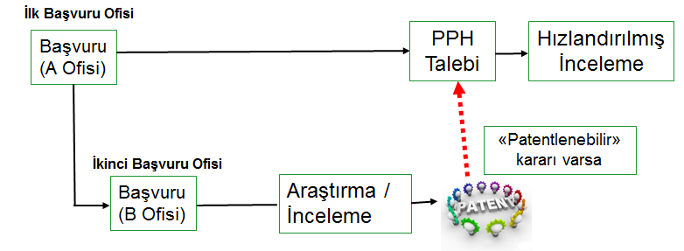
PPH - PCT
Bir PCT başvurusunun uluslararası aşamada patentlenebilir olduğuna karar verilmişse, ulusal aşamaya giriş yapan karşılığı (ikinci başvuru), hızlandırılmış inceleme sürecinden yararlanır.
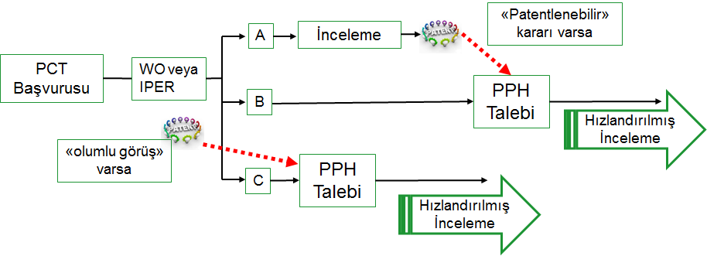
PPH talebi için gerekli koşullar:
İkinci Başvuru Ofisinde bir başvurunun PPH ile hızlı incelemeden yararlanabilmesi için:
- Başvurunun istemlerinin, İlk Başvuru Ofisi tarafından patentlenebilirlik değerlendirilmesi yapılmış olmalı,
- İkinci Başvuru Ofisine yapılan başvurunun istemleri, İlk Başvuru Ofisi tarafından patentlenebilir olarak değerlendirilen istemlerle uyuşmalı (istemlerin uyuşması için, İkinci Başvuru Ofisine yapılan başvurunun istemlerinin, İlk Başvuru Ofisine yapılan başvurunun istemlerinden içerik olarak farklı olmaması gereklidir),
- İkinci Başvuru Ofisi, araştırma/inceleme prosedürüne başlamamış olmalı
- Başvuru sahibi tarafından PPH talebi yapılmış olmalı
Gerekli koşullar sağlanmıyorsa (örneğin, İlk Başvuru Ofisi istemleri ile İkinci Başvuru Ofisi istemleri uyuşmuyorsa), PPH uyarınca hızlandırılmış inceleme talebi işleme alınmaz.
PPH talebi için gerekli belgeler:
PPH için gerekli şartları taşımak koşuluyla, PPH talebine aşağıdaki dokümanlar eklenir:
- İlk Başvuru Ofisi tarafından yapılan işlemlerin ve incelemesi yapılan istemlerin (gerektiğinde çeviriler ile birlikte) bir kopyası,
- İlk Başvuru Ofisi tarafından belirtilen referans dokümanlar,
- İkinci Başvuru Ofisine yapılan başvurunun istemlerine karşılık gelen ve İlk Başvuru Ofisi tarafından patentlenebilir olarak değerlendirilen istemlerin belirtilmesi,
- Gerektiğinde, hızlandırılmış başvuru ücretinin ödenmiş olması
PPH talebinin değerlendirilmesi
İkinci Başvuru Ofisi, başvurunun PPH uyarınca incelenip incelenmeyeceği konusunda kararını verir. PPH talebi kabul edilirse, İkinci Başvuru Ofisi incelemeye ilişkin ilk bildirimini başvuru sahibine hızlandırılmış şekilde yapar. İlk bildirimden sonra başvuru İkinci Ofisin inceleme prosedüründeki sürelere göre değerlendirilir.
PPH ile ilgili daha fazla bilgi için PPH Resmi internet sitesini ziyaret ediniz.
TÜRKPATENT’in İkili PPH Pilot Anlaşması Yaptığı Ülkeler:
TÜRKPATENT ile PPH Pilot Anlaşması yapan Ofisler ile ilgili PPH başvuru prosedürlerine ilişkin klavuzlar ve başvuru formları aşağıda sunulmaktadır:
 | TURKPATENT’e PPH Talebi için başvuru kılavuzu ve talep formu | DİĞER OFİSLERE PPH Talebi için başvuru kılavuzu ve talep formu | Yürürlüğe Giriş Tarihi
İspanya Patent ve Marka Ofisi  (SPTO)   | SPTO’dan TÜRKPATENT’e  PPH KILAVUZU | TÜRKPATENT’den SPTO’ya  PPH KILAVUZU | 15.01.2017
 | SPTO’dan TÜRKPATENT’e  PPH TALEP FORMU | TÜRKPATENT’den SPTO’ya  PPH TALEP FORMU | 15.01.2017
Japon Patent Ofisi (JPO)  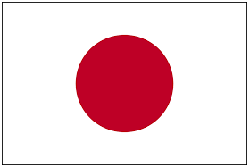 | JPO’dan TÜRKPATENT’e  PPH KILAVUZU | TÜRKPATENT’den JPO’ya  PPH KILAVUZU | 01.04.2018
 | JPO’dan TÜRKPATENT’e  PPH TALEP FORMU | TÜRKPATENT’den JPO’ya  PPH TALEP FORMU | 01.04.2018

